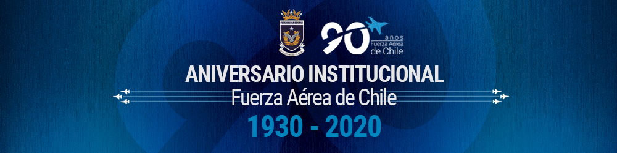
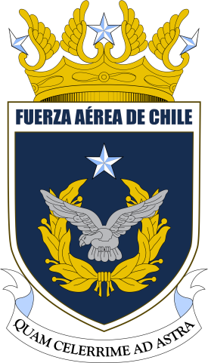
Objetivo: Conmemorar el aniversario de la fuerza aérea de Chile y reconocer su misión y aporte al país.
Instrucciones:
- Lee junto a tu familia la breve reseña de la FACH, luego colorea cada una de las imágenes presentadas.
- Observa el video de la Fuerza Aérea de Chile, copiando el link en la barra de direcciones de tu navegador.
- Sigue las instrucciones para lograr realizar un avión de papel.

0000000
21 DE MARZO
ANIVERSARIO FUERZA AÉREA DE CHILE
Fuerza Aérea de Chile, creada un 21 de marzo de 1930, por el decreto supremo Nº 1.167 firmado por el Presidente de la época, Carlos Ibáñez del Campo y que configura la Fuerza Aérea Nacional como rama independiente de las otras instituciones de la Defensa Nacional.

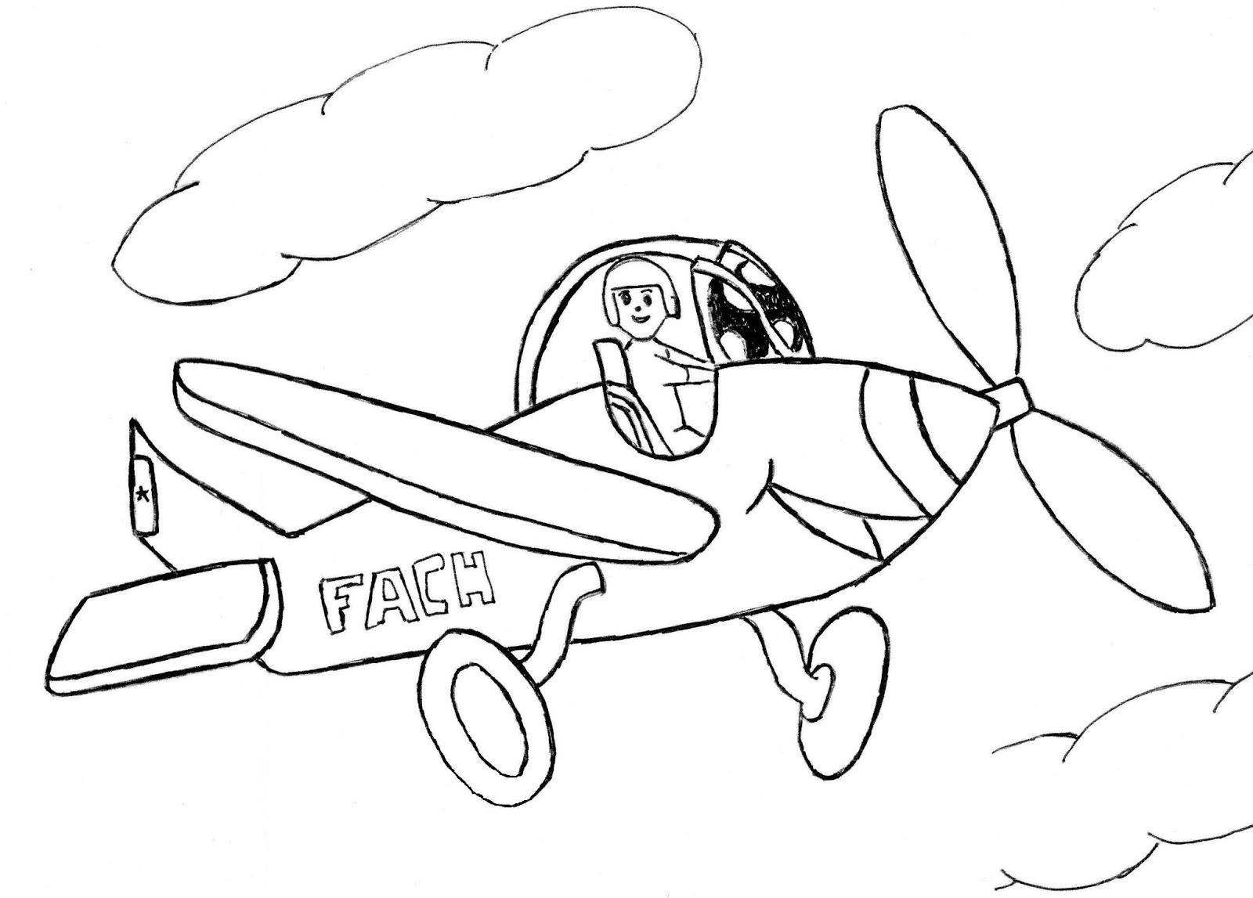

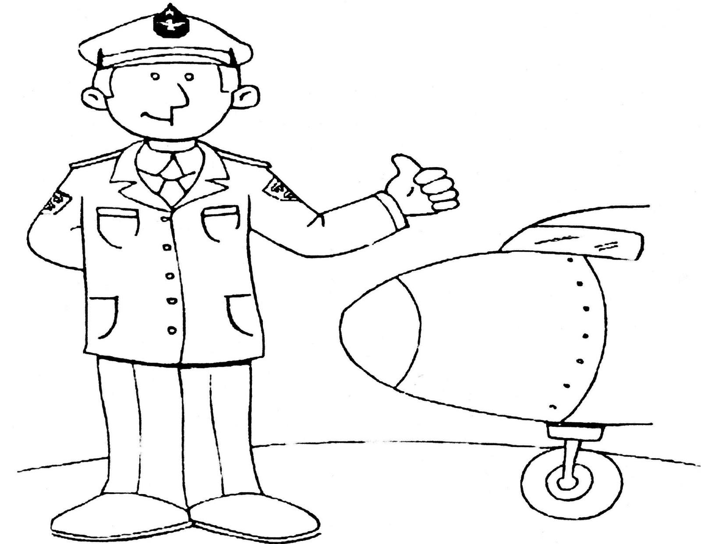
Misión y aporte al país
La FACH, ha establecido como misión principal Defender a la República de Chile por medio del control y uso en beneficio propio del espacio aéreo, con el propósito de contribuir al logro de los objetivos estratégicos que la Política Nacional le fija a las Fuerzas Armadas.

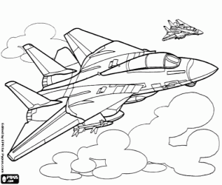

Ver video de la fuerza aérea de Chile
Copia y pega este link en la barra de direcciones de tu navegador
https://www.youtube.com/watch?v=X7IC4vDCDTQ&feature=youtu.be&fbclid=IwAR3KvQrBGTpIpkbYzFDbQ9c83NxymgCbBxA-97U5LePv1cpnh_S8IDli5H0

Actividad:
- Sigue las instrucciones para lograr realizar un avión de papel.
- Invita a tu familia a que cada uno elabore el propio y juntos realizar una entretenida competencia de aviones.
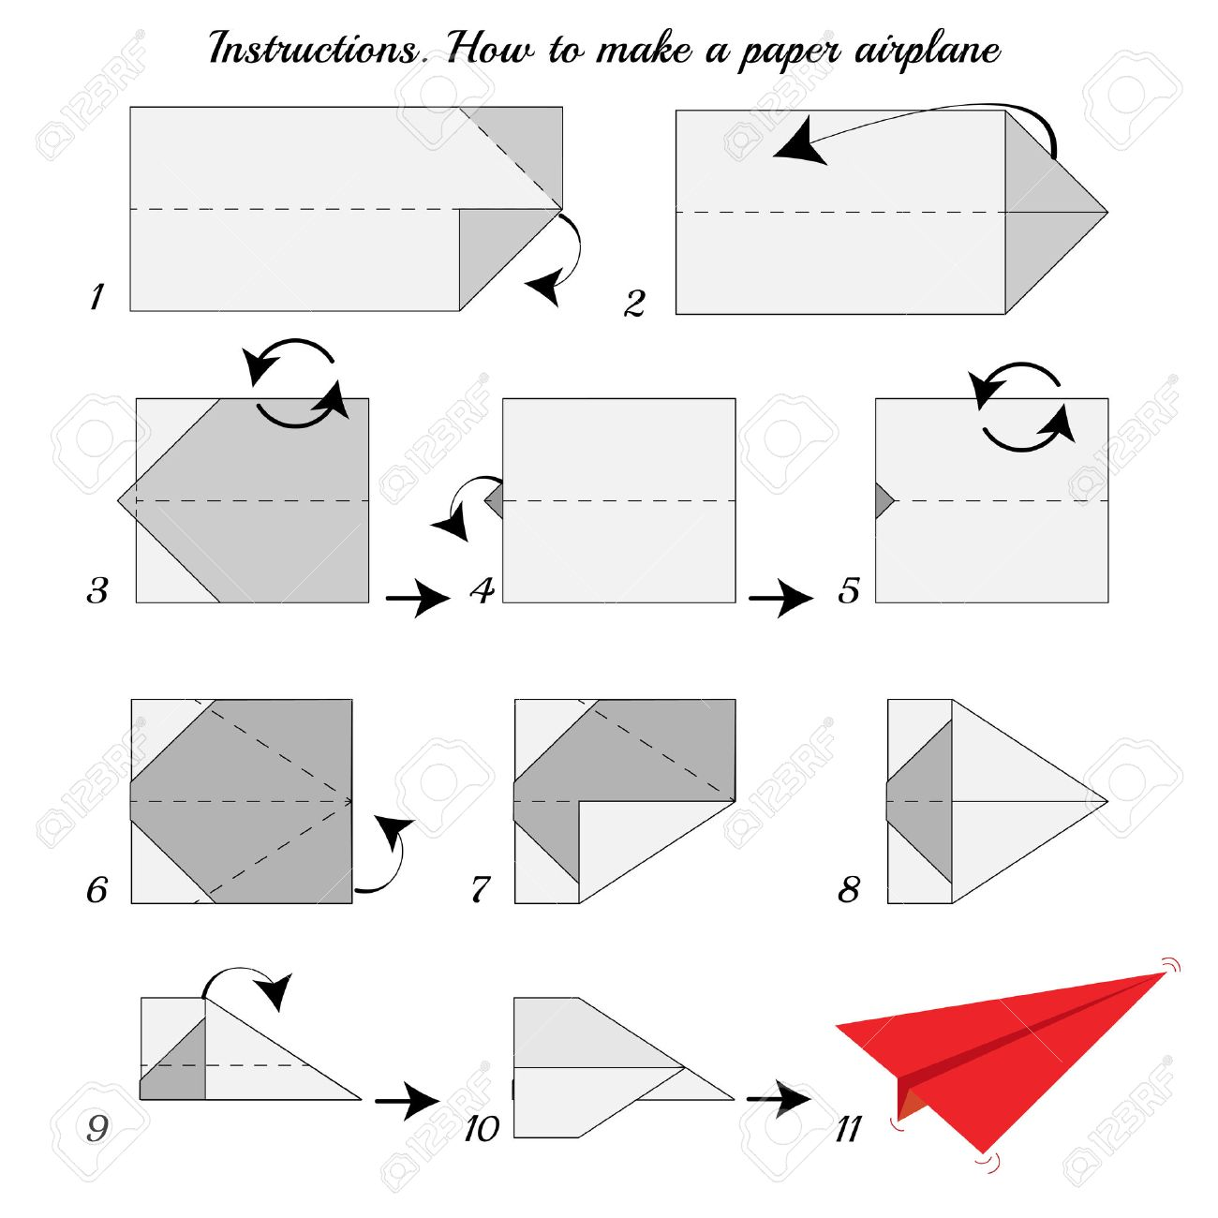
Instrucciones

